  p.174～p.181 |  |  |  |  | Active Study Grade２ 単元別確認テスト |  |  | 実施日 月 日
22 |  | 第13章 |  | 受け身（受動態） |  |  | 氏 |  | 得
22 |  | 1. | 受け身（受動態） |  |  |  | 名 |  | 点 | /30

１ 次の英文は、Active Studyで学習した文章の内容をまとめたメモです。 ※文章は裏面に掲載
メモを完成するために、①～③にあてはまる英単語を書きなさい。ただし、□には1文字ずつ入るものとします。

In Japan, (① □□□□□) are six kinds of coins. (② □□□□) the five-yen and fifty-yen coins have holes in the middle. One reason for this is that it helps to (③ □□□□) these coins easily. Other countries also have coins with holes.

１ （5点×３）
there
Both
find

２ 意味の通る正しい英文になるように、（ ）内の語句を並べかえなさい。

- ( brother / is / this / by / computer / used / my ).
- ( English / the / was / letter / in / written )?
- In Japan, ( coins / are / of / six / used / kinds ).

２ （5点×３）
This computer is used by my brother.
Was the letter written in English?
six kinds of coins are used.

次の英文の日本語訳を書きなさい。 解説 ▶ テキスト P.177

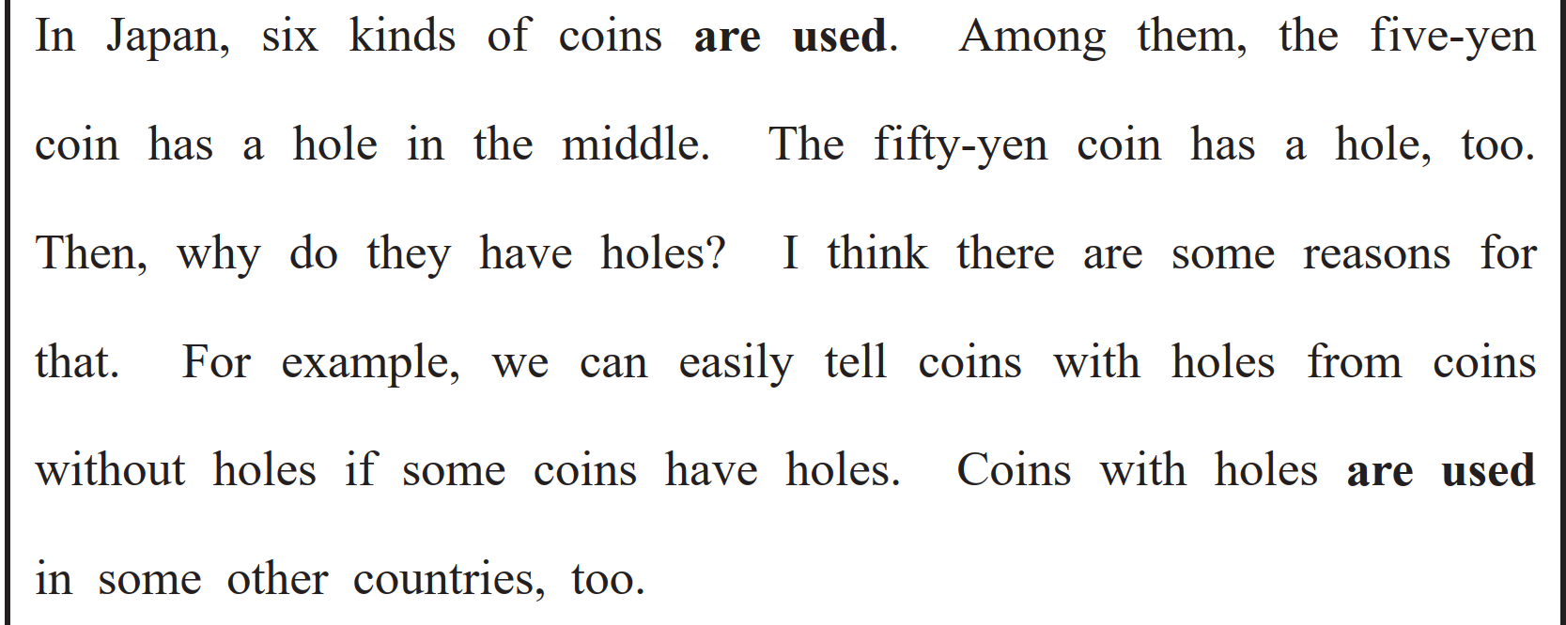

（68語）

